**中国科学技术大学计算机学院**

**《数字电路实验》报告**



实验题目：FPGA实验平台及IP核使用

学生姓名：陈鸿绪

学生学号：PB21000224

完成日期：11.20

计算机实验教学中心制

2020年09月

【实验题目】

FPGA实验平台及IP核使用

【实验目的】

熟悉 FPGAOL 在线实验平台结构及使用

掌握 FPGA 开发各关键环节

学会使用 IP 核（知识产权核）

【实验环境】

VLAB 平台：vlab.ustc.edu.cn

FPGAOL 平台：fpgaol.ustc.edu.cn

Vivado

Logisim

【实验练习】

T1. 例化一个 16*8bit 的 ROM，并对其进行初始化，输入端口由 4 个开关控制，输出端口连接到七段数码管上（七段数码管与 LED 复 用相同的一组管脚），控制数码管显示与开关相对应的十六进制数字， 例如四个开关输入全为零时，数码管显示“0”，输入全为 1 时，数码管显示“F”。

[解]：使用自带IP内核来实现ROM，ROM具体内容在coe文件中实

现；Verilog设计文件中实现ROM的调用；XDC文件中实现端口对应。

Verilog设计代码如下：

**module test(**

**input clk,rst,**

**input [7:0] sw,**

**output reg [7:0] led**

**);**

**reg [3:0] a,dpra;**

**reg [7:0] d;**

**reg we;**

**wire [7:0] dpo;**

**always@(posedge clk)**

**begin**

**dpra=sw[3:0];**

**we=0;**

**led=dpo;**

**end**

**dist_mem_gen_0 dist_mem_gen_0(**

**.a (a),**

**.d (d),**

**.dpra (dpra),**

**.clk (clk),**

**.we (we),**

**.dpo (dpo));**

**Endmodule**

XDC文件内容如下：

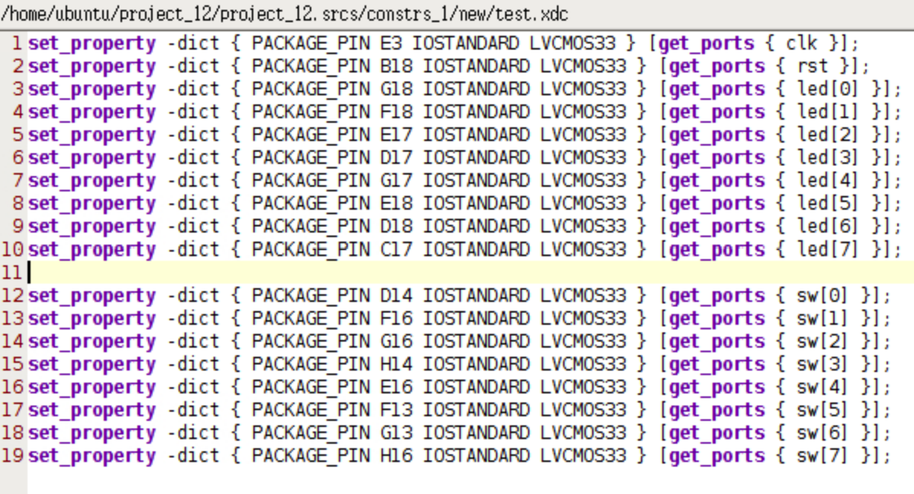

Coe文件代码如下：

**memory_initialization_radix=16;**

**memory_initialization_vector=**

**FC 60 DA F2**

**66 B6 BE E0**

**FE F6 EE 3E**

**9C 7A 9E 8E;**

在fpga实验平台上烧写可以得到如下运行结果:

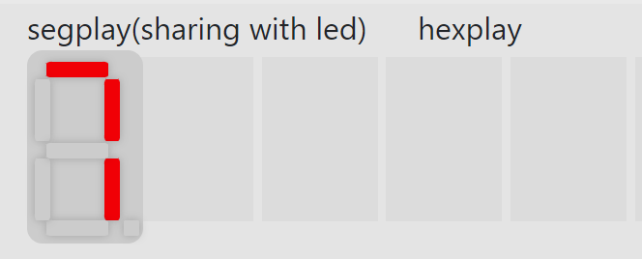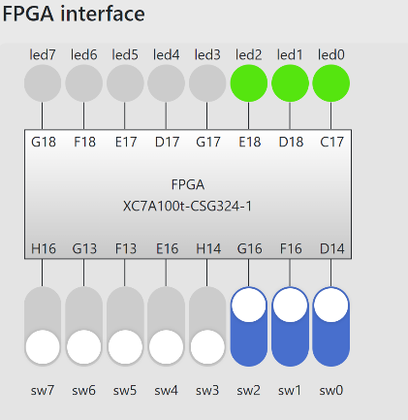

T2. 采用 8 个开关作为输入，两个十六进制数码管作为输出，采用时分复用的方式将开关的十六进制数值在两个数码管上显示出来，例如高四位全为 1，低四位全为 0 时，数码管显示“F0”。

[解]：四个开关控制一个十六进制数码管，另外四个开关控制另一个十六进制数码管，通过设置一个三位的reg变量，在clk时钟上沿时刻,不断增1,若该变量最高位为1,则通过选择器显示其中一个数码管，否则显示另一个数码管，这样的显示频率就可以使得数字可以正常时分复用显示。

Verilog设计代码如下：

**module test(**

**input clk,**

**input [7:0] sw,**

**output reg [3:0] temp,**

**output reg sel**

**);**

**reg [2:0] a=0;**

**always@(posedge clk)**

**begin**

**a=a+1;**

**sel=a[2];**

**if(sel==1)**

**begin**

**temp<=sw[7:4];**

**end**

**else**

**begin**

**temp<=sw[3:0];**

**end**

**end**

**endmodule**

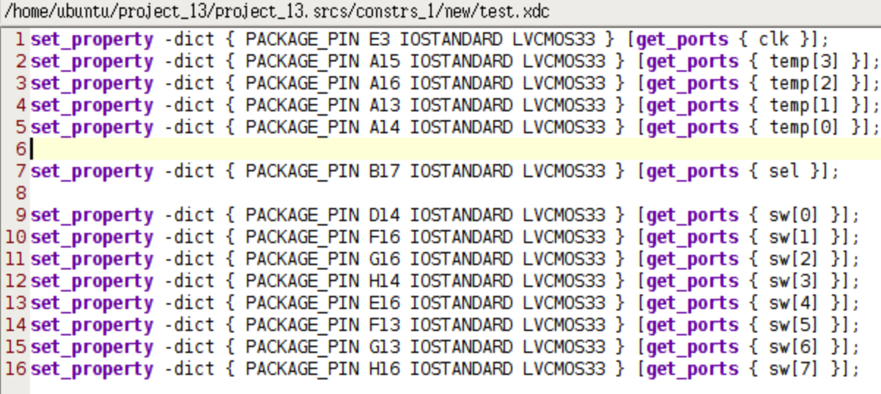XDC文件如下：

在fpga实验平台上烧写可以得到如下运行结果:

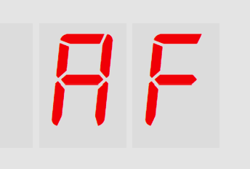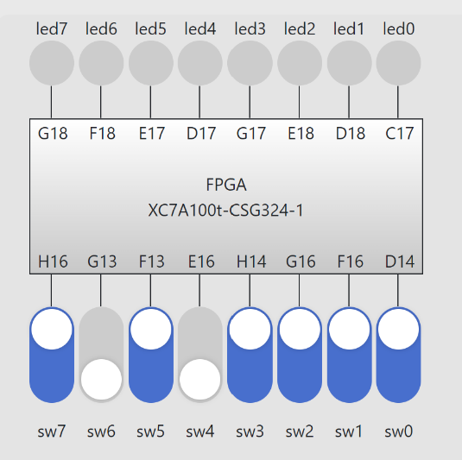

T3. 利用本实验中的时钟管理单元或周期脉冲技术，设计一个精度为 0.1 秒的计时器，用 4 位数码管显示出来，数码管从高到低，分别表示分钟、秒钟十位、秒钟个位、十分之一秒，该计时器具有复位功能（可采用按键或开关作为复位信号），复位时计数值为 1234， 即 1 分 23.4 秒

[解]：首先设计一个0.1秒的计时器flag：根据时钟clk的频率，每当时钟上沿，s加1，当s达到一千万时，即此刻时钟过0.1秒，此时立马s恢复到0，而flag在s恰好等于1时刻才为1，其余均为0，flag即起到计时器的作用。再根据四位数字设计不同的计时器t1,t2,t3,t4.利用分时复用原理显示出四个数字.

Verilog设计代码如下：

**module test(**

**input clk,rst,**

**output reg [3:0] temp,**

**output reg [1:0] sel**

**);**

**reg [24:0] s=0;**

**reg [3:0] t1,t2,t3,t4;**

**reg [3:0] a=4'b0;**

**wire flag;**

**assign flag=(s==25'b01);**

**always@(posedge clk)**

**begin**

**if(s>9999998)**

**s<=0;**

**else**

**s<=s+25'b1;**

**end**

**always@(posedge clk or posedge rst)**

**begin**

**if(rst) t1<=4'b0100;**

**else if(flag)**

**t1<=t1+4'b1;**

**else if(t1>9)**

**t1<=4'b0;**

**end**

**always@(posedge clk or posedge rst)**

**begin**

**if(rst) t2<=4'b0011;**

**else if(t1>9)**

**t2<=t2+4'b1;**

**else if(t2>9)**

**t2<=4'b0;**

**end**

**always@(posedge clk or posedge rst)**

**begin**

**if(rst) t3<=4'b0010;**

**else if(t2>9)**

**t3<=t3+4'b1;**

**else if(t3>5)**

**t3<=4'b0;**

**end**

**always@(posedge clk)**

**begin**

**if(rst) t4<=4'b0001;**

**else if(t3>5)**

**t4<=t4+4'b1;**

**else if(t4>9)**

**t4<=4'b0;**

**end**

**always@(posedge clk)**

**begin**

**sel=a[3:2];**

**a=a+4'b1;**

**if(sel==2'b00)**

**temp<=t1;**

**else if(sel==2'b01)**

**temp<=t2;**

**else if(sel==2'b10)**

**temp<=t3;**

**else**

**temp<=t4;**

**end**

**endmodule**

XDC文件如下：

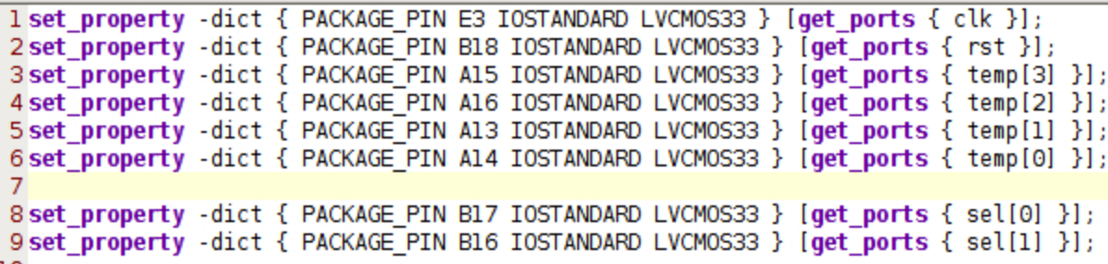

在fpga实验平台上烧写可以得到如下运行结果:

运行过程中随机截图:

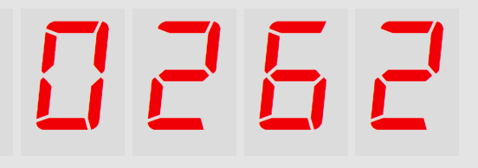

Button按下后截图:

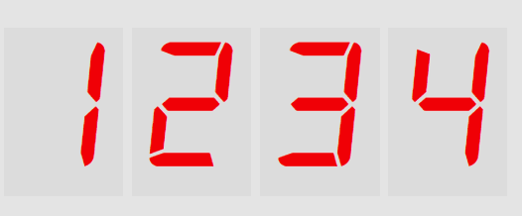

【总结与思考】

实验难度:较难

实验任务:适中

实验收获:巨大